megawood® LIMES Zaunsystem Pfosten Grundplatte

megawood by Novo-Tech

Eigenschaften

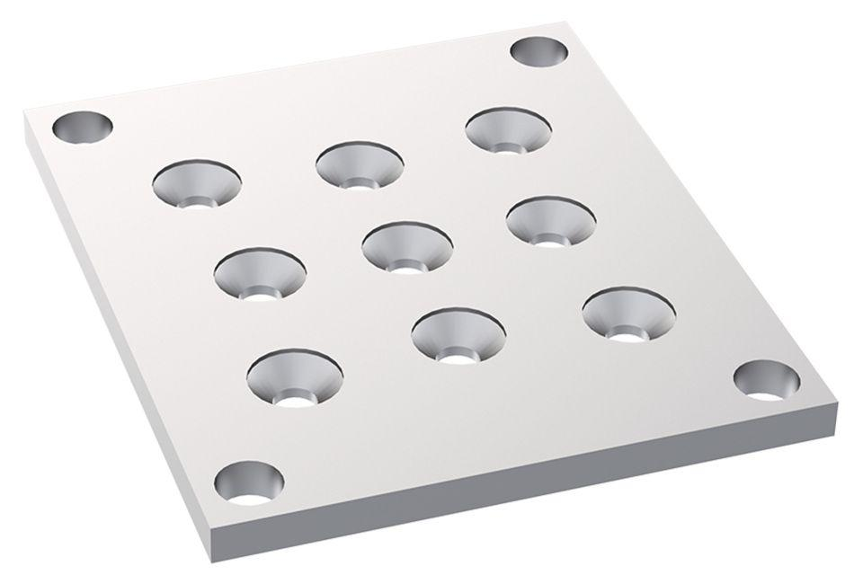

HAN:

MWBFPF000003ED

Werkstoff

Edelstahl

Breite (mm)

120,00

Höhe (mm)

140,00